
TEKNİK BİLGİ FÖYÜ

DOLKOT®
Çimento Esaslı Polimer Katkılı Hazır Yüksek Performanslı Isı Yalıtım Plaka Yapıştırma Harcı

KULLANIM ALANI
Kaba ve ince sıva, beton, tuğla vb. yüzeylerde polistiren ve taşyünü levhaların yapıştırılmasında kullanılır.

ÖZELLİKLERİ
XPS, EPS ve taşyünü yapıştırmada idealdir.
Yüksek yapışma performansı sağlar.
Polimer katkılıdır.

UYGULAMA
YÜZEY HAZIRLAMA
Uygulama yapılacak yüzey; kalıp yağı, toz, boya gibi maddelerden arındırılmalıdır. Aderansı düşük, oynak parçalar yüzeyden uzaklaştırılmalıdır. Yüzeyde nemlendirme yapıldıktan sonra uygulamaya geçilebilir.

HARÇ HAZIRLAMA VE UYGULAMA

Uygun su miktarı (6-6,75 lt su/25 kg torba) karıştırma kabına konur. Toz malzeme eklenerek düşük devirli el mikseri ile karıştırılır. 5 dakika dinlendirilen harç homojen kıvama gelinceye dek karıştırılır. Harç, ısı plakasının kenarlarına yaklaşık 4-5 cm eninde ve 1 cm kalınlığında çerçeve şeklinde uygulanır. Orta kısımlara uygun miktarda harç noktasal olarak yerleştirilir. Uygun bir basınçla plakalar zemine yapıştırılır.

Sıvalı yüzeylerde ise harç, ısı plakasının üzerine tarakla çekilip yapıştırılır.

Harç yeterli kürü alınca mekanik dübelleme yapılır.

TÜKETİM
4-5 kg/m² (ortalama).

TEKNİK DEĞERLER
Taze Harcın Boşluklu Birim Hacim Kütlesi, kg/m³ | ≥ 1000
Basınç Dayanımı, N/mm² | > 6
Eğilme Dayanımı, N/mm² | > 2
Alt Tabakaya Yapışma Kuvveti, N/mm² | ≥ 0,5
Isı Yalıtım Levhasına Yapışma Kuvveti, N/mm² | ≥ 0,08
Su Emme, 30 dk. Sonunda (gr) | ≤ 5
Su Emme, 240 dk. Sonunda (gr) | ≤ 10
Yangına Tepki Sınıfı | A1
1 mm Üstü Tane Boyutu | Max %1

AMBALAJLAMA VE SAKLAMA
- 25 kg’lık polietilen takviyeli kraft torbalarda veya istenildiği takdirde paletli olarak sevk edilir.
- Kuru ve don tehlikesi olmayan ortamda açılmadan orijinal ambalajında, en fazla 8 sıra üst üste koymak şartıyla üretim tarihinden itibaren 1 yıl, torba açıldıktan sonra ise 1 hafta içinde tüketilmesi tavsiye edilir.
- Kullanılmadığı durumlarda ambalajın ağzı sıkıca kapatılmalıdır.

UYARILAR
- Hazırlanan harç içerisine hiçbir yabancı malzeme (kireç, çimento, alçı vb.) ilave edilmemelidir.
- Kullanım süresi geçirilmiş harç, su veya kuru harç ile karıştırılıp tekrar kullanılmamalıdır.
- Uygulamanın +5 °C, +35 °C arası sıcaklıkta yapılması önerilir.
- Donmuş yüzeylere uygulanmamalıdır.
- Direkt güneş altında uygulamayınız.
- Belirtilen uygulama alanı ve kullanma talimatı dışına çıkmayınız.
- Direkt solumayınız. Gözle teması halinde gözü bol su ile yıkayınız, gerekiyorsa doktora başvurunuz.
- Daha fazla bilgi için ürün güvenlik föyünü isteyiniz.
- Diğer tüm uygulama koşulları ile ilgili teknik sorularınız için bize danışınız.

UYGUNLUK BELGESİ

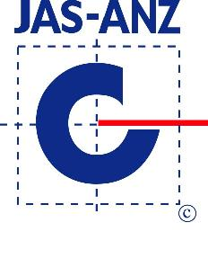    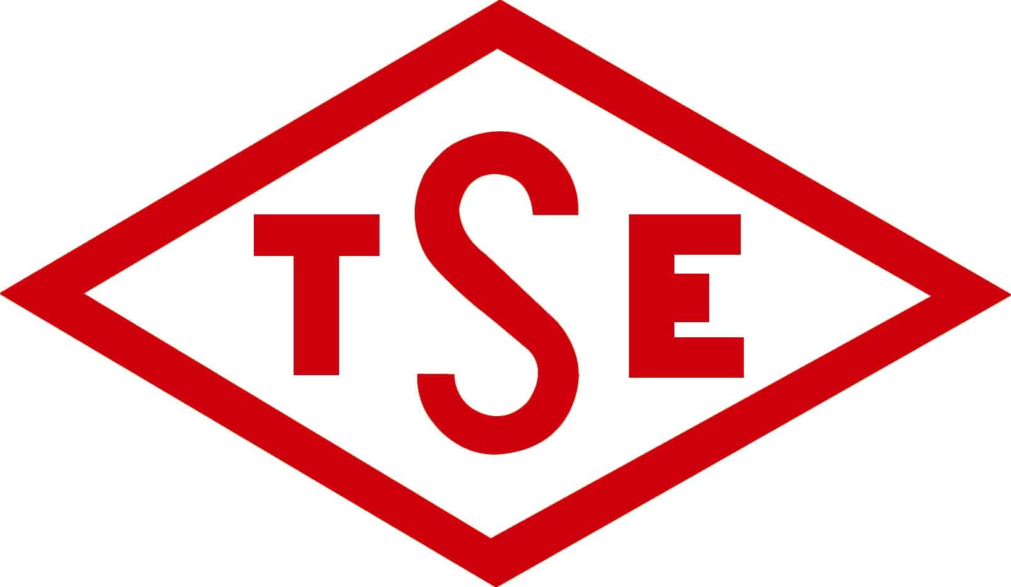   | TS 13566 / Haziran 2013  Bayındırlık Poz No: 04.480

Yukarıdaki veriler laboratuvar ortamında elde edilmiştir. Ürünün, belirtilen amaçların dışında kullanılması, belirttiğimiz depolama, saklama ve uygulama şartlarının sağlanmaması ya da hatalı uygulama yapılmasından kaynaklı problem ve oluşan zararlardan Entegre sorumlu değildir.
Entegre yukarıdaki bilgileri herhangi bir bildirim yapmadan güncelleme ve değiştirme hakkına sahiptir.

ENTEGRE HARÇ SANAYİ VE TİC. A.Ş.
Hüseyinli Köyü Beykoz Cad. No:222/4 34799 Çekmeköy/İSTANBUL T: 0216 434 50 96 F: 0216 434 50 31 www.entegreharc.com.tr

